NEW CABIAO LOGO.tif

Filippijnen **Cabiokid**

**201**

PHILIPPINES - Calamianes, **Palawan**

TENDING eiland

Het leer-eilanden project

*Plaatselijke organisatie:* **SARAGPUNTA**

De volksoganisatie **Saragpunta** werkt op de Calamianes eilanden in het noorden van Palawan aan bewustmaking en erkenning van hun cultuur en erfgoed. **Saragpunta** wil jongeren meer betrekken bij de toekomst van de organisatie en hen waardige kansen op ontwikkeling bieden. Deze ontwikkeling moet duurzaam en ecologisch verantwoord zijn. Permacultuur en systeemontwerpen worden als basis gebruikt om een ideaal schoolconcept uit te werken en om duurzame economische activiteiten in de gemeenschap te verzekeren.

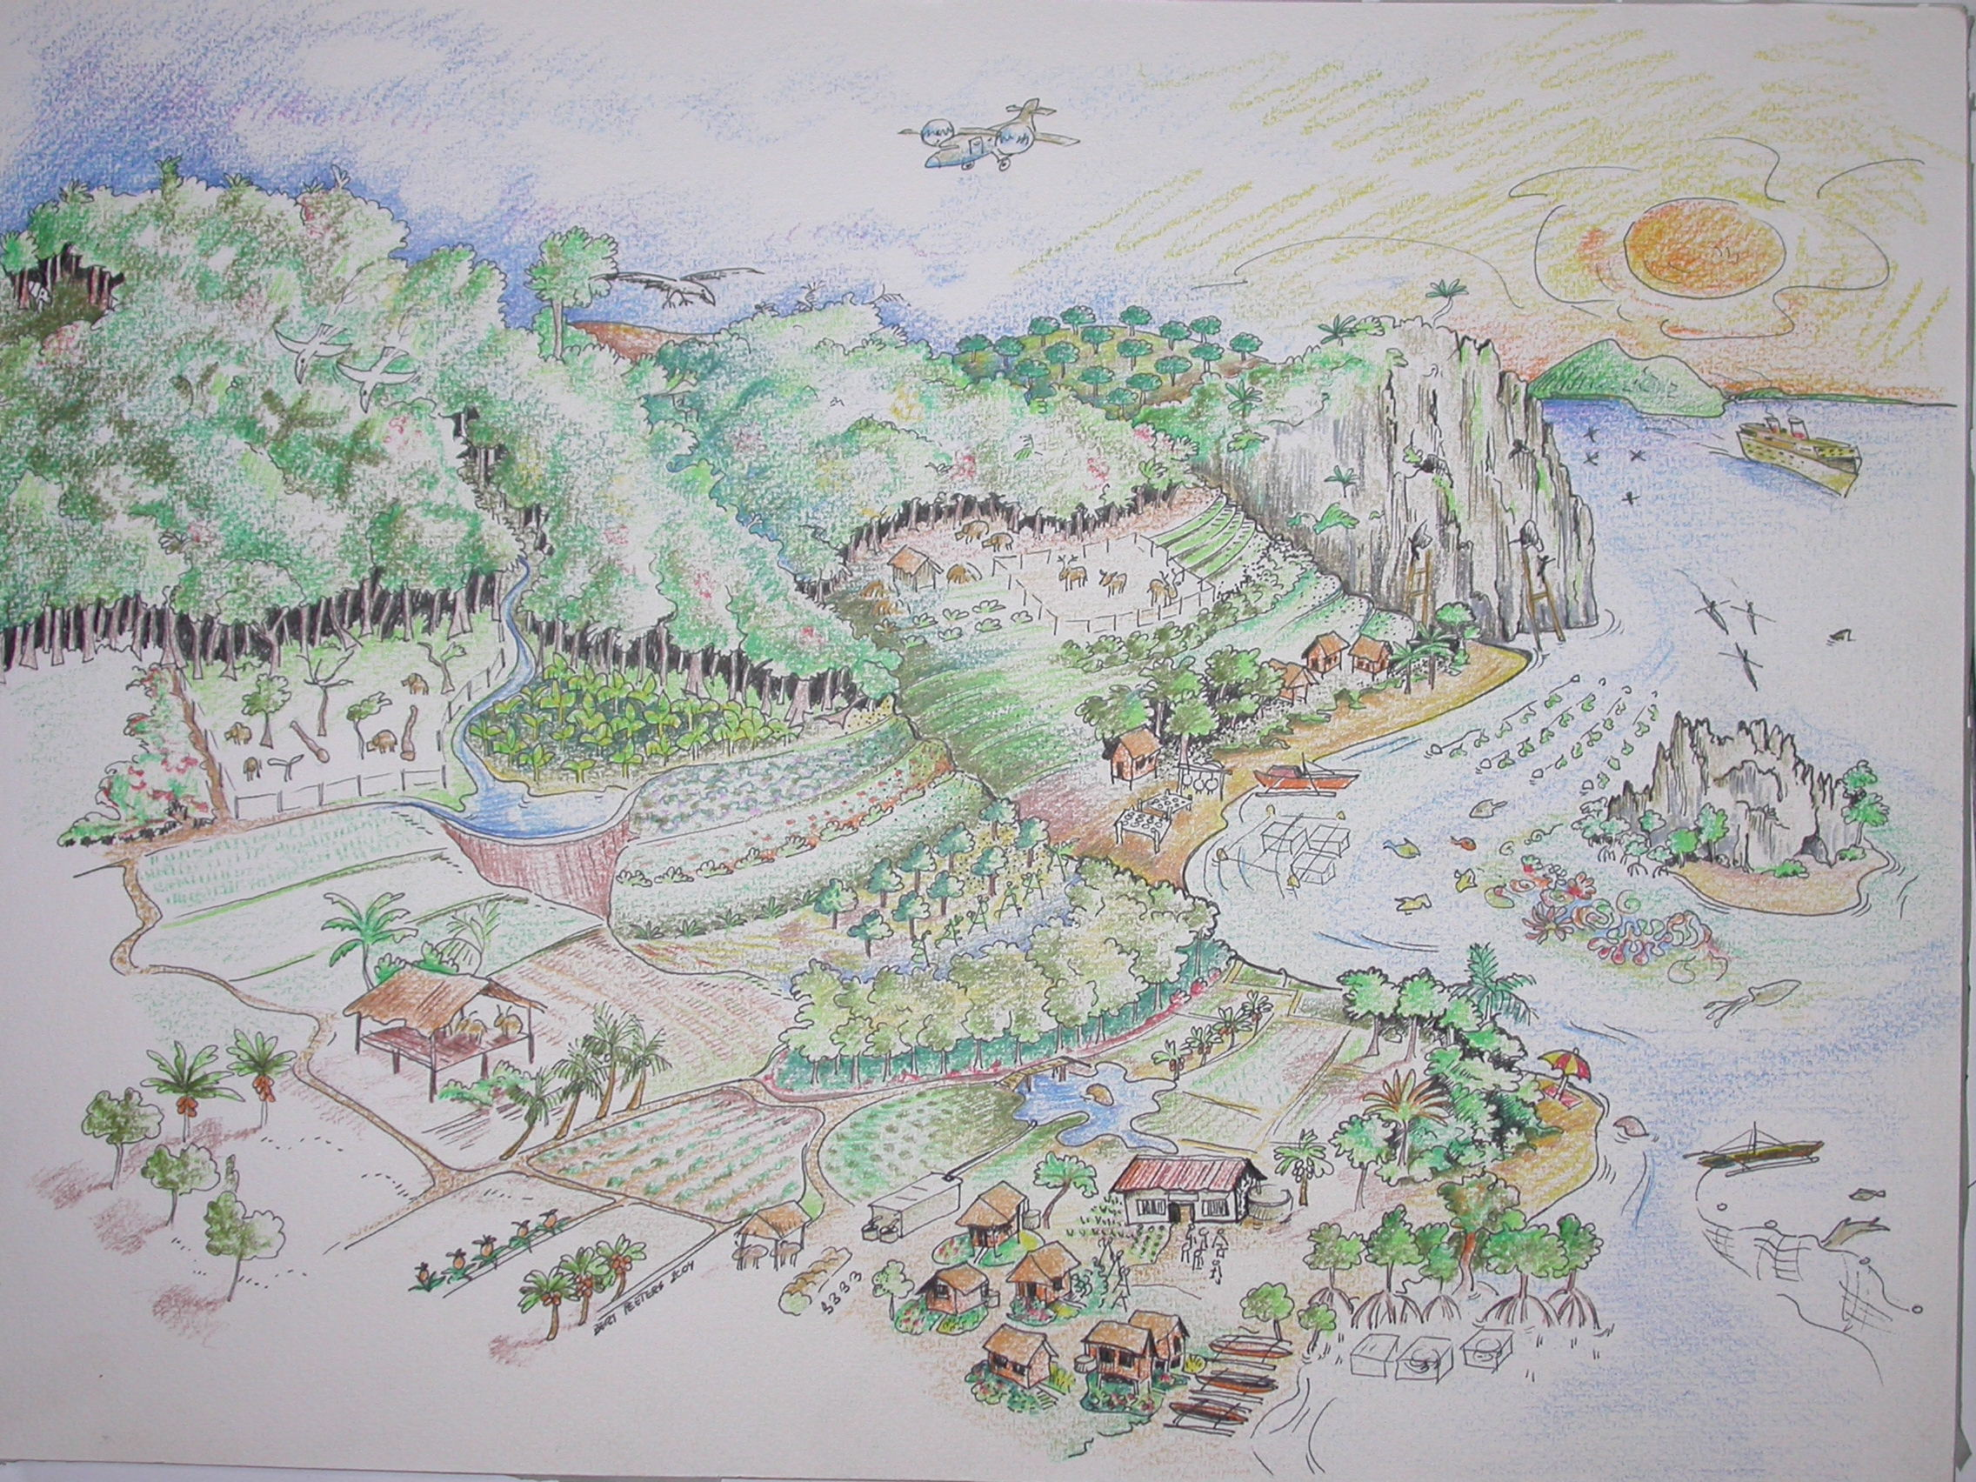Het ***leer-eilanden project*** is een initiatief van Saragpunta. Op Tending eiland worden jongeren van 10 tot 25 opgeleid om actief mee te werken aan de plaatselijke volksorganisaties. Zij plannen mee de activiteiten van de inheemse gemeenschappen op Palawan. De jongeren worden betrokken bij het maatschappelijk gebeuren en krijgen bovendien de kans om specifieke vaardigheden te leren**.**

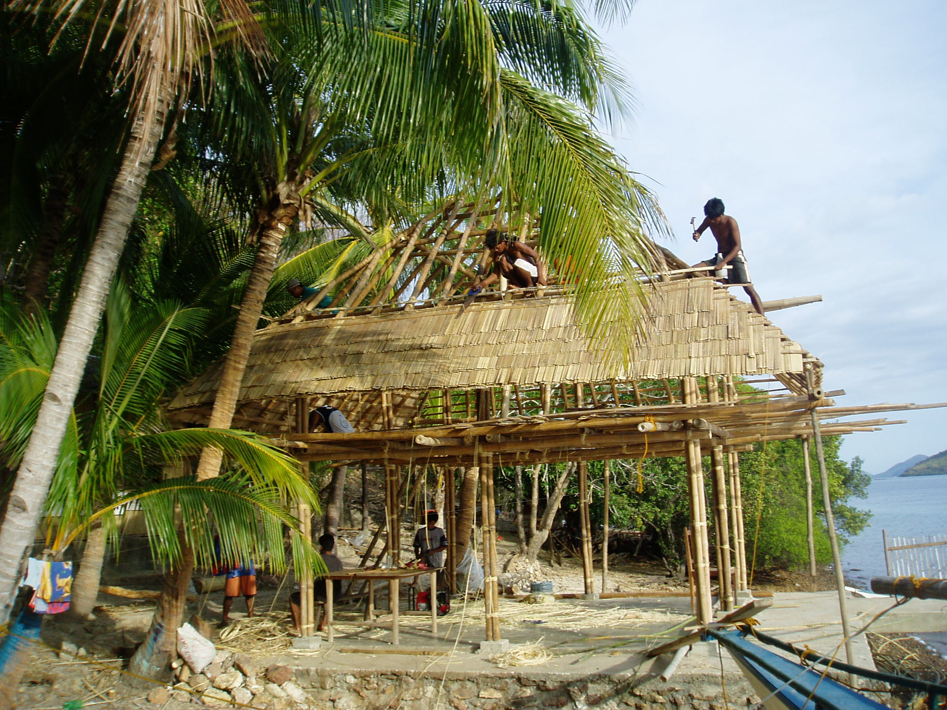

4 Kern leergebieden:

• Basisvorming en ondernemerschap

• Duurzame visvangst en kweekmethodes

• Kleinschalige landbouw en beter bosbeheer

• Kleinvee en natuurbeheer

*Het leer-eilanden project wil op basis van de 4 kern leergebieden vaste cursussen uitwerken; gaat concrete voorbeelden van duurzame ontwikkeling op het Tending leer-eiland uitbouwen die aansluiten op de cursussen en; gaat jongeren in eigen gemeenschap aanzetten, begeleiden en bijstaan bij de financiële en fysieke uitwerking van hun economische activiteiten.*

Steun Tending eiland!!!

**Het project heeft 8.000 € nodig om het leereiland te kunnen materialiseren.** Werekenen op u! Alle bedragen zijn welkom **en** vanaf 40 € kan je van ons een fiscaal attest krijgen. Voor meer info kan je altijd terecht bij Cabiokid foundation ([cabiokid@yahoo.com](mailto:cabiokid@yahoo.com)) of Bert Peeters ([bpbertpeeters@gmail.com](mailto:bpbertpeeters@gmail.com))

**Alle Cabiokid projecten in de Filippijnen worden uitgevoerd in samenwerking met lokale partner organisaties**

*De projecten zijn “millennium proef” en dragen bij aan een eerlijke maatschappij waar, via permacultuur systemen, gelijke kansen en duurzame ontwikkeling in het kader van een sociale economie gerealiseerd worden.*

**Je kan Cabiokid met dit project steunen door te storten op:**

vzw Steunfonds Rek. **431-4747641-43**,

Fietelstraat 139, 9700 Oudenaarde

met vermelding van **Filippijnen-Cabiokid-201**

**Bij storting, stuur een email naar** [**sarah.dr@hotmail.com**](mailto:sarah.dr@hotmail.com) **met vermelding van bedrag en stortingscode (bv: Filippijnen-cabiokid-201). Wij houden u geregeld op de hoogte ivm de projecten en de status van uitvoering**